全面排查，彻夜抢修，对能源“跑冒滴漏”零容忍

5月20日，后勤资产处在对学校供水管网例行巡查中发现部分自来水管沟、管井存有积水，且水位仍在上涨，初步判定为管道破损，为了确定漏点，保障供水不受影响和减少能源损失，后勤立即组织维修人员涉水检查管道沟和管井供水设施，在最短时间内确定了管网故障点。
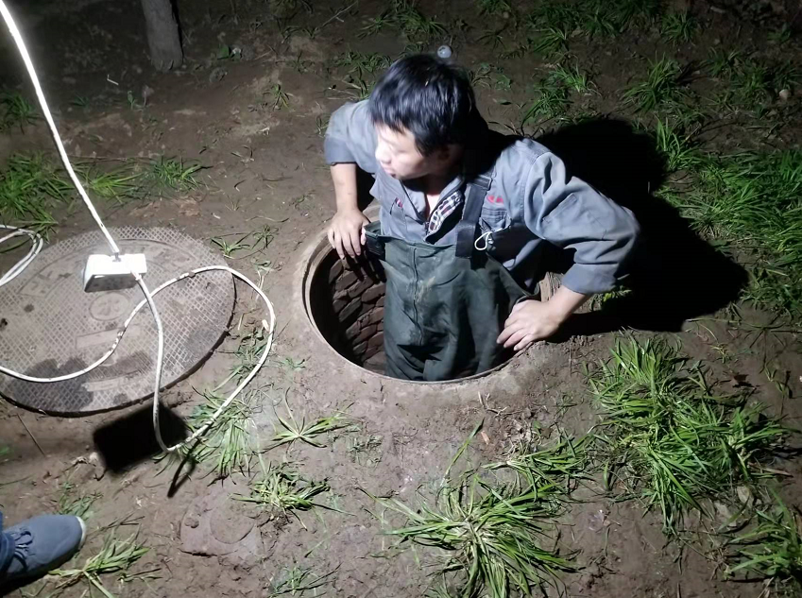

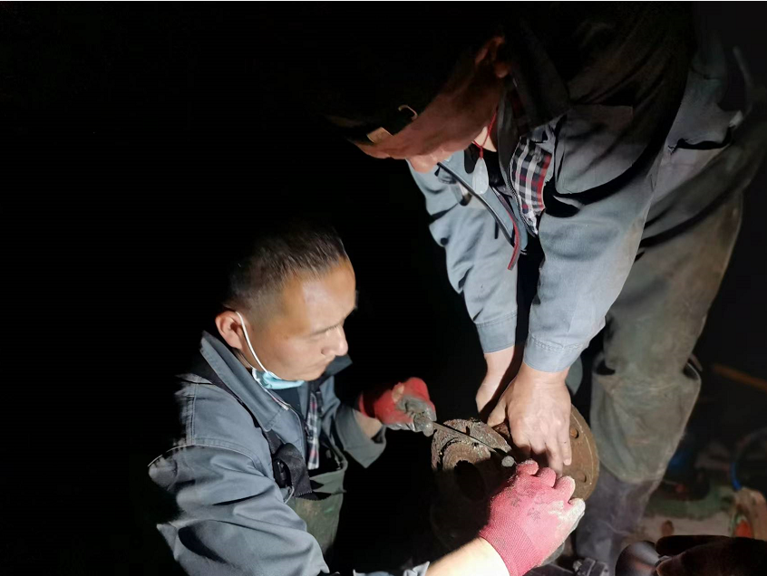

为不影响校内师生的正常用水，后勤紧急采购了抢修物料，连夜进行管道抢修，尽管管道空间狭小、潮湿，但后勤人克服困难，历经11个小时的努力奋战，终于在师生早晨用水前完成了破损管道及渗水阀门的更换，保障了全校供水设施的正常运行。
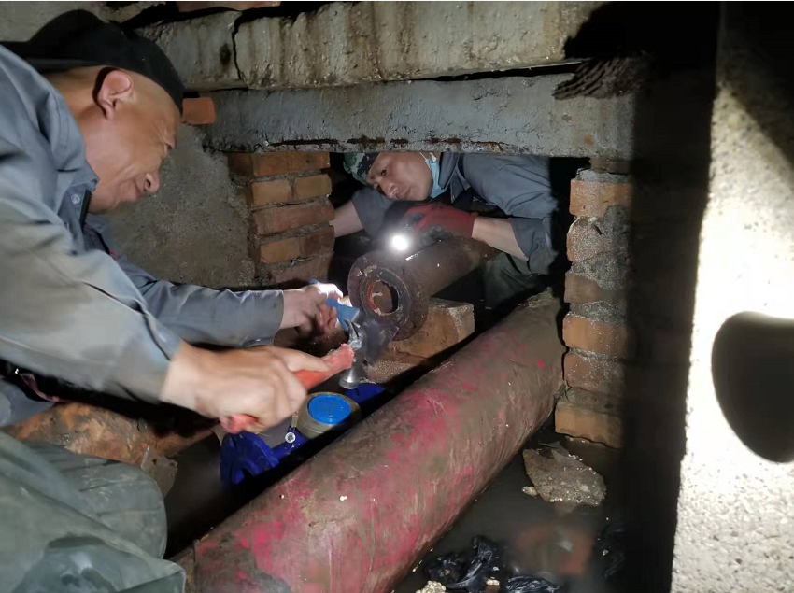

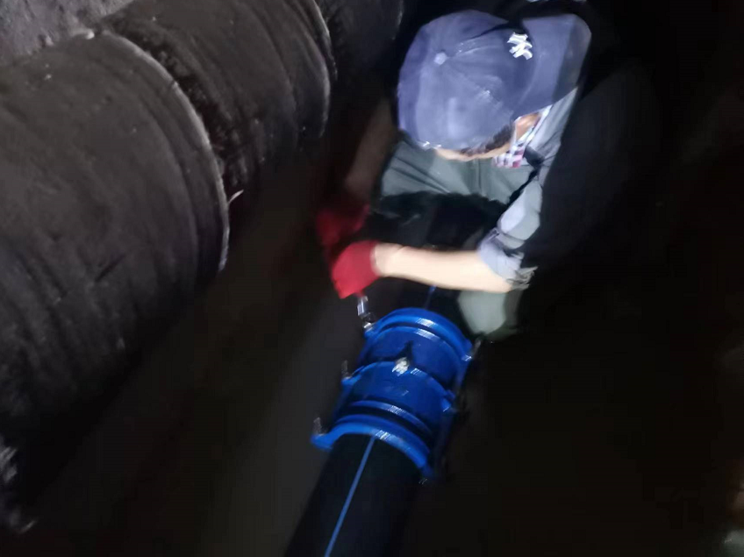

为了更好的落实集团关于节能减排的通知要求，接下来，后勤资产处将进一步完善设备巡查制度、制定设备保养计划，做到区域到人、责任到人，按时、按要求严格完成对设备的运行情况检查及相关保养，及时发现供水、供电设备问题并及时处理，对能源的“跑冒滴漏”做到零容忍。

